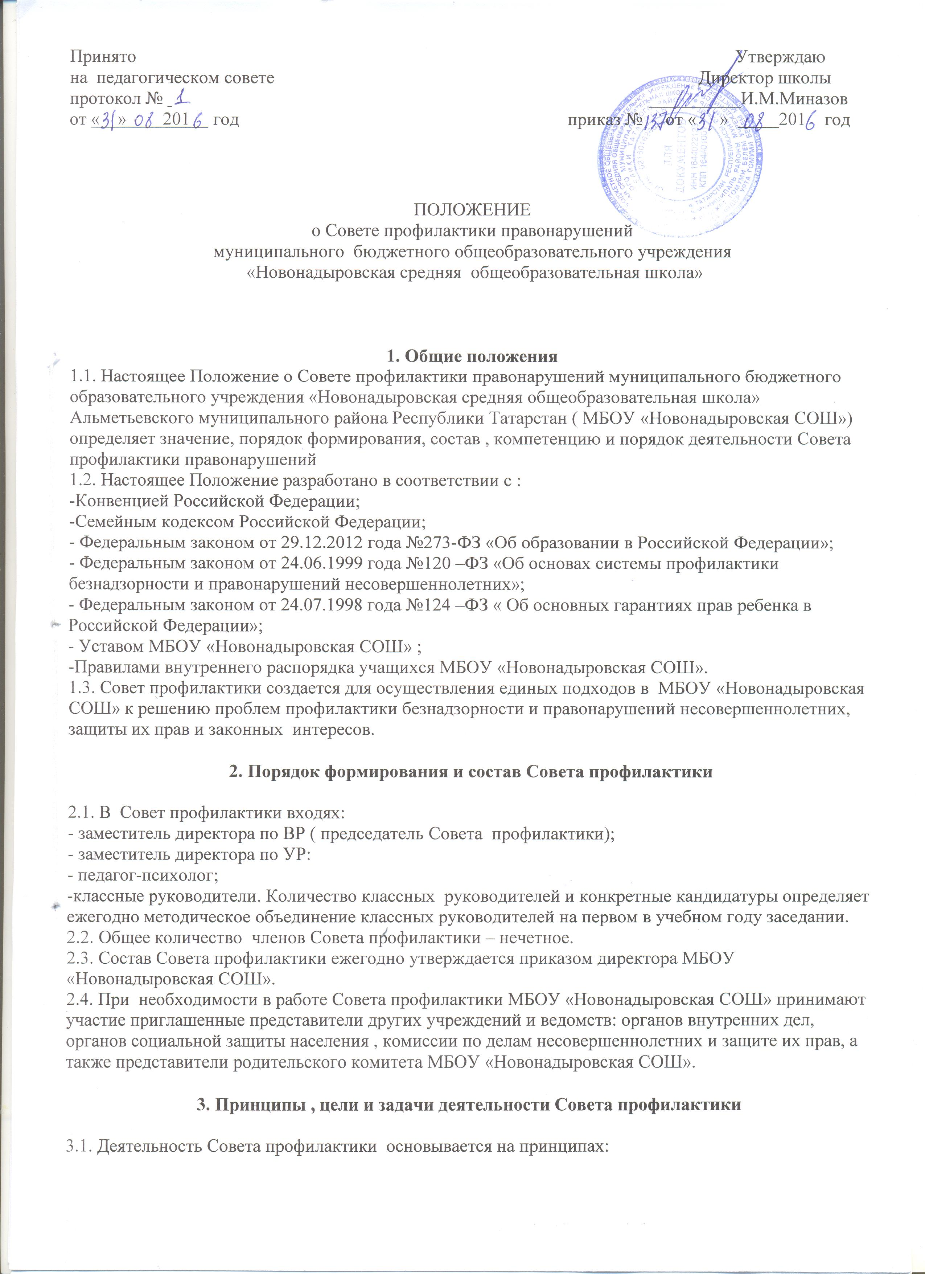

-соблюдения конфиденциальности полученной информации;
-сотрудничества семьи МБОУ «Новонадыровская СОШ»;
- открытости и доступности деятельности Совета профилактики общественному контролю;
3.2. Цели деятельности Совета профилактики:
- формирование системы работы МБОУ «Новонадыровская СОШ» по выполнению требований Федерального закона от 24.06.1999года №120-ФЗ «Об основах системы профилактики и безнадзорности несовершеннолетних;
- формирование законопослушного поведения и здорового образа жизни учащихся;
- планирование, организация и осуществление профилактики нарушений правил поведения и Устава МБОУ «Новонадыровская СОШ», правонарушений, девиантного поведения;
- обеспечение эффективного взаимодействия МБОУ ««Новонадыровская СОШ» с органами и учреждениями системы профилактики безнадзорности и правонарушений несовершеннолетних.
3.3. Задачи деятельности Совета профилактики:
- правовое просвещение участников образовательных отношений, формирование и повышение уровня правового сознания и правовой культуры;
- выявление и устранение причин и условий, способствующих безнадзорности несовершеннолетних, совершении ими правонарушений, антиобщественных действий, нарушению устава МБОУ «Новонадыровская СОШ» и иных локальных нормативных актов МБОУ «Новонадыровская СОШ»;
- обеспечение защиты прав и законных интересов несовершеннолетних ;
- социально-педагогическая адаптация несовершеннолетних , находящихся в социально опасном положении;
- выявление и пресечение случаев вовлечения несовершеннолетних в преступную или антиобщественную деятельность;
- планирование и анализ эффективности деятельности МБОУ «Новонадыровская СОШ» по первичной профилактике социально опасного положения учащихся;
- обеспечение механизма взаимодействия МБОУ «Новонадыровская СОШ» с органами прокуратуры, внутренних дел, социальной защиты, здравоохранения и других организаций по вопросам профилактики безнадзорности и правонарушений, защиты прав детей.

4. Основные направления деятельности Совета профилактики

4.1 Совет профилактики анализирует:
- состояние соблюдения учащимися МБОУ «Новонадыровская СОШ» устава МБОУ «Новонадыровская СОШ», иных локальных актов МБОУ «Новонадыровская СОШ»;
- уровень и динамику правонарушений среди учащихся МБОУ «Новонадыровская СОШ»;
- состояние профилактической деятельности МБОУ «Новонадыровская СОШ», эффективность проводимых мероприятий;
- причины и мотивы девиантного поведения учащихся.
4.2. Совет профилактики осуществляет непосредственную деятельность по профилактике правонарушений учащихся;
4.3. планирует и реализует мероприятия по правовому просвещению учащихся, по формированию и повышению уровня правового сознания и правовой культуры учащихся;
4.4. организует проведение индивидуальной профилактической работы с учащимися:
- создает условия для вовлечения учащихся, состоящих на внутришкольном учете, в объединения дополнительного образования детей, в проведении коллективных творческих дел, мероприятий;
Рассматривает персональные дела учащихся;
- определяет программу (план) индивидуальной профилактической работы с учащимися, в том числе решает вопрос о назначении общественных воспитателей;
- рекомендует в случае необходимости учащемуся и (или) его родителям ( законным представителям) прохождение консультации у специалистов (психолога, медицинского, социального работника и т.п.);
- осуществляет постановку учащегося на внутришкольный учет и снятие учащегося с внутришкольного учета;
- осуществляет контроль за поведением учащихся, состоящих на внутришкольном учете, на учете в подразделениях по делам несовершеннолетних, в комиссии по делам несовершеннолетних и защите их прав.
4.5. планирует и реализует мероприятия по правовому просвещению родителей ( законных представителей), по формированию и повышению уровня правового сознания и правовой культуры родителей ( законных представителей):
- организует проведение родительских собраний, в том числе с приглашением представителей различных ведомств ( прокуратуры, внутренних дел, здравоохранения и т.д.);
-проводит индивидуальные консультации для родителей ( законных представителей).
4.6. заслушивает на своих заседаниях отчеты отдельных классных руководителей, педагогических работников , психолога, социального педагога, привлеченных к проведению индивидуальной профилактической работы, о состоянии данной работы;
4.7. осуществляет взаимодействие с органами управления МБОУ «Новонадыровская СОШ» и различными ведомствами по вопросам профилактики правонарушений:
- информирует директора МБОУ «Новонадыровская СОШ», педагогический совет МБОУ «Новонадыровская СОШ» о состоянии проводимой работы с учащимися;
- информирует органы социальной защиты, комиссию по делам несовершеннолетних и защите их прав о семьях , не выполняющих свои обязанности по воспитанию детей; ходатайствует о привлечении указанных родителей ( законных предмтавителей) учащихся к установленной законодательством ответственности;
- ходатайствует перед комиссией по делам несовершеннолетних и защите их прав о проведении индивидуальной профилактической работы с привлечением специалистов других ведомств в соответствии со ст.6 Закона РФ «Об основах системы профилактики безнадзорности и правонарушений несовершеннолетних»;
- ходатайствует перед комиссией по делам несовершеннолетних и защите их прав , органами внутренних дел о постановке на учет учащихся, о досрочном снятии с учета учащихся;
- выносит проблемные вопросы на обсуждение педагогического совета МБОУ «Новонадыровская СОШ»;
- организует обучение педагогического коллектива современным формам и методам профилактической деятельности;
- разрабатывает памятки, сценарии и иные методические материалы для работы классных руководителей.

5. Организация деятельности Совета профилактики

5.1. Совет профилактики работает по плану, являющемуся частью плана учебно-воспитательной работы МБОУ «Новонадыровская СОШ» на учебный год.
5.2. Члены Совета профилактики и привлекаемые к ее работе физические лица работают на безвозмездной основе.
5.3. Члены Совета профилактики участвуют в его работе лично и не вправе делегировать свои полномочия другим лицам.
5.4. Председатель Совета профидактики ( заместитель директора по воспитательной работе):
- организует работу Совета профилактики;
- созывает и проводит заседания Совета профилактики;
- дает поручения членам Совета профилактики, привлекаемым специалистам;
- обеспечивает соблюдение прав учащихся при рассмотрении персональных дел.
5.5. В отсутствие председателя Совета профилактики его полномочия возлагаются на одного из членов Совета профилактики, избранного на заседании Совета профилактики.
5.6. Секретарь Совета профилактики избираются из числа членов комиссии на ее первом заседании.
5.7. Секретарь Совета профилактики осуществляет организационное обеспечение заседаний Совета профилактики, отвечает за подготовку его заседаний ( составляет проект повестки заседания, организует подготовку материалов к заседаниям ; информирует членов Совета профилактики о месте, времени проведения и повестке дня, обеспечивает их необходимым справочно- информационными материалами), ведение делопроизводства ( оформляет протоколы заседаний Совета профилактики), хранение документов Совета профилактики.
5.8. При возникновении прямой или косвенной личной заинтересованности любого члена Совета профилактики, которая может привести к конфликту интересов при рассмотрении вопроса, включенного в повестку дня, член Совета профилактики обязан до начала заседания заявить об этом. В таком случае он не принимает участия в рассмотрении указанного вопроса.
5.9.Членам Совета профилактики и лицам , участвовавшим в ее заседаниях, запрещается разглашать конфиденциальные сведения, ставшие им известными в ходе работы.
5.10. Плановые заседания Совета профилактики проводятся 1 раз в четверть.
5.11. Внеплановые заседания проводятся по распоряжению директора МБОУ «Новонадыровская СОШ», по решению председателя Совета профилактики.
5.12. Кворумом для проведения заседания является присутствие на нем более 2/3 членов Совета профилактики. Решения принимаются открытым голосованием простым большинством голосов. В случае равенства голосов решающим являетчя голос ее председателя.
5.13. При рассмотрении вопросов, связанных с персональными делами учащихся на заседании Совета профилактики приглашаются классные руководители, специалисты других учреждений и ведомств, родители ( законные представители) учащегося, общественные воспитатели.
5.14. Решения Совета профилактики доводятся до сведения педагогического коллектива, учащихся, родителей ( законных представителей) на оперативных совещаниях , общешкольных и классных родительских собраниях, а также персонально.

6. Порядок проведения заседаний Совета профилактики по рассмотрению персональных дел учащихся

